试卷编号： 班级 学号 姓名
考核对象： 信息学院2018级 注意：1．重修必须注明（重修）
2．试卷右侧及背面为草算区
装 订 线
2009～2010
第一学期
大连工业大学 2018 ～2019 学年 第二 学期
《高等数学第一次测验》共 3 页 第 1 页
题号 | 一 | 二 | 三 | 四 | 五 | 六 | 七 | 八 | 九 | 阅卷  总分 | 复核  总分
得分

说明：“阅卷总分”由阅卷人填写；“复核总分”由复核人填写，复核总分不得有改动。
- 单项选择题（每小题只有一个选项是正确的，每小题2分，共20分）
得
分

1.函数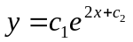 是微分方程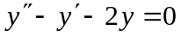 的 （ ）
A．通解 B.特解 C.不是解 D.是解，但不是通解，也不是特解
2.设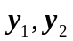是方程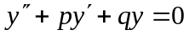的两个特解，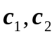为两个任意常数，则下列命题正确的为（ ）
A．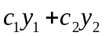为该方程的通解 B. 不可能为该方程的通解
C.为该方程的解 D.不是该方程的解
3. （ ）不是可分离变量微分方程。
A．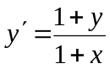 B．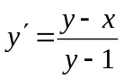 C．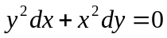 D． 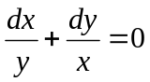
4.设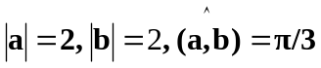，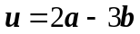则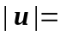（ ）
A. 28 B. 2 C. 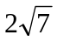 D. 1
5. 已知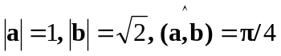，则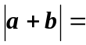（ ）
A. 1 B. 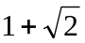 C. 2 D. 
6. 若平面方程为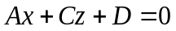，其中A,C,D均不为零，则平面（ ）
A. 平行于x轴 B. 平行于y轴 C. 经过x轴 D. 经过y轴
7.设有直线L：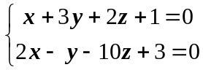，及平面：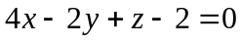，则直线L（ ）
A. 平行于 B.在上 C. 垂直于 D.与斜交
8.微分方程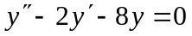的通解为 （ ）
A．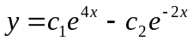 B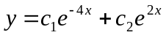 C．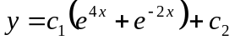 D． 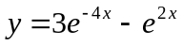
9. 设与为非零向量，则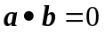是（ ）
A. 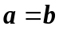 的充要条件 B.⊥的充要条件 C. ∥的充要条件 D. ∥的必要但不充分条件
10.双曲线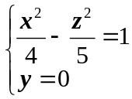 绕z轴旋转一周而成的旋转曲面方程为（ ）
A. 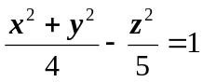 B. 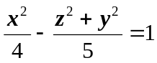 C. 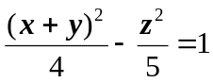 D. 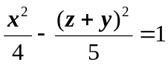
得
分

二、填空题（每空2分，共20分）
1.方程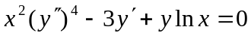称为__ _______阶微分方程
2. 平行于={1，1，1}的单位向量 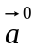= ________________
3. 以点A(2,-1,-2),B(0,2,1),C(2,3,0)为顶点,作平行四边形ABCD,此四边形的面积等于________________
4.若平面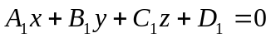与平面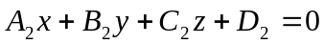互相垂直，则充要条件是____________
_______________;若上两平面互相平行，则充要条件是_______________________.
5.平行于XOZ平面且通过点（2，－5，3）的平面方程：_______________
6.平行于轴且经过点（4，0，－2），（5，1，7）的平面方程：_______________
7. 曲面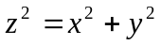与平面z=5 的交线在xOy面上的投影方程为_______________
8. yOz 面上的曲线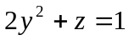 绕z轴旋转一周所形成的曲面方程为_______________
9.微分方程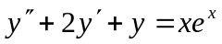的特解可设为型如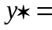_______________
三、计算题（每题4分，共20分）
得
分
1.求微分方程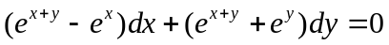的通解

2.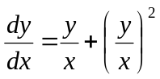,求方程的通解

草 算 区

3.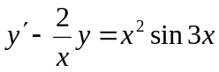，求方程的通解

4．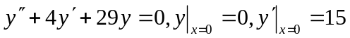

5.求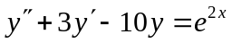的通解。

四（6分）.一平面经过两点（1，0，1）和（2，1，3）且垂直于平面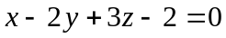，求平面方程.
得
分

得
分
五（6分）

得
分

六（12分）.按下列条件求平面方程
（1）平行于xoz平面且经过点（2，－5，3）
（2）通过z轴且经过点（－3，1，－2）
（3）平行于x轴且经过两点(4,0,-2)和(5,1,7)
（4）平面过点（5，－7，4），且在x,y,z三个坐标轴上的截距相等

七（8分）求过M(－1,2,3)，垂直于直线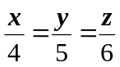，且平行于平面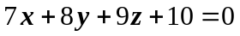的直线方程。
得
分

得
分
八（8分）求过两平面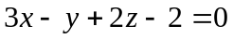 ，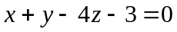的交线且与平面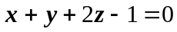垂直的平面

